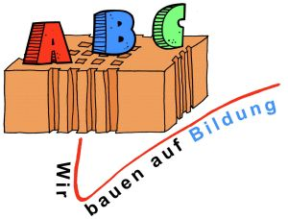
Volksschule Nürnberg, Ziegelstein
(Grundschule)
Heroldsberger Weg 42 a
90411 Nürnberg
Tel. 0911 / 529 89 33 – Fax 0911 / 520 69 59
Email: gs_ziegelstein@yahoo.de

Mein Kind: Klicken Sie hier, um Text einzugeben.
Klasse: Klicken Sie hier, um Text einzugeben.

Ich bin einverstanden, dass Herr/Frau Klicken Sie hier, um Text einzugeben. Für mich bei schulischen Fragen übersetzen darf.

Nürnberg, Klicken Sie hier, um ein Datum einzugeben.

Klicken Sie hier, um Text einzugeben.
Unterschrift Erziehungsberechtigter

